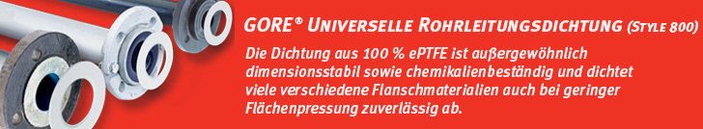

Sehr geehrter Kunde,

sind Sie auf der Suche nach einer universell einsetzbaren Dichtung, dank derer Produktionsausfälle durch den Einsatz des falschen Dichtmaterials vermieden und somit die Prozesssicherheit gesteigert wird?

Die [GORE Universelle Rohrleitungsdichtung (Style 800)](https://www.gore.de/products/gore-universelle-rohrleitungsdichtung-style-800) bietet eine zuverlässige Abdichtung für ein umfassendes Spektrum von stark sauren, basischen und lösungsmittelhaltigen Prozessmedien, einschließlich anspruchsvollster Anwendungen mit wechselnden und erhöhten Temperaturen.

* Typische Anwendungen: Flansche aus Stahl, technischem Email (Stahl-Email) und glasfaserverstärktem Kunststoff (GFK)
* Kombiniert auf einzigartige Weise zwei patentierte Elemente, die beide aus 100 % expandiertem PTFE (ePTFE) bestehen.
* Dauerhaft zuverlässige Abdichtung: äußerst beständig gegen Kriechen und Kaltfluss und bleibt selbst bei wechselnden Temperaturen und Drücken dimensionsstabil. Auf diese Weise bleibt die Schraubenkraft erhalten und es wird eine langfristig zuverlässige Abdichtung erreicht.
* Eine Dichtung, viele Anwendungen: da sie verschiedenste Flanschmaterialien sicher und zuverlässig abdichtet, kann sie diverse andere Dichtungsmaterialien ersetzen.

Erfahren Sie mehr über das Produkt auf der Gore Webseite:

* [Produktüberblick](https://www.gore.de/products/gore-universelle-rohrleitungsdichtung-style-800)
* [Datenblatt](https://www.gore.de/resources/gore-universelle-rohrleitungsdichtung-style-800-datenblatt)
* [Installationsanleitung](https://www.gore.de/resources/installation-gore-universelle-rohrleitungsdichtung-style-800)
* [Zertifikate](https://www.gore.de/de/resources/search?f%5b%5d=product:136&f%5b%5d=content_type:336&f%5b%5d=language:de)

Bei Fragen können Sie sich gerne bei (Ansprechpartner) unter (Telefonnummer) oder (E-Mail Adresse) melden.

Mit freundlichen Grüßen,

(Ansprechpartner)

(Signatur Ansprechpartner)

